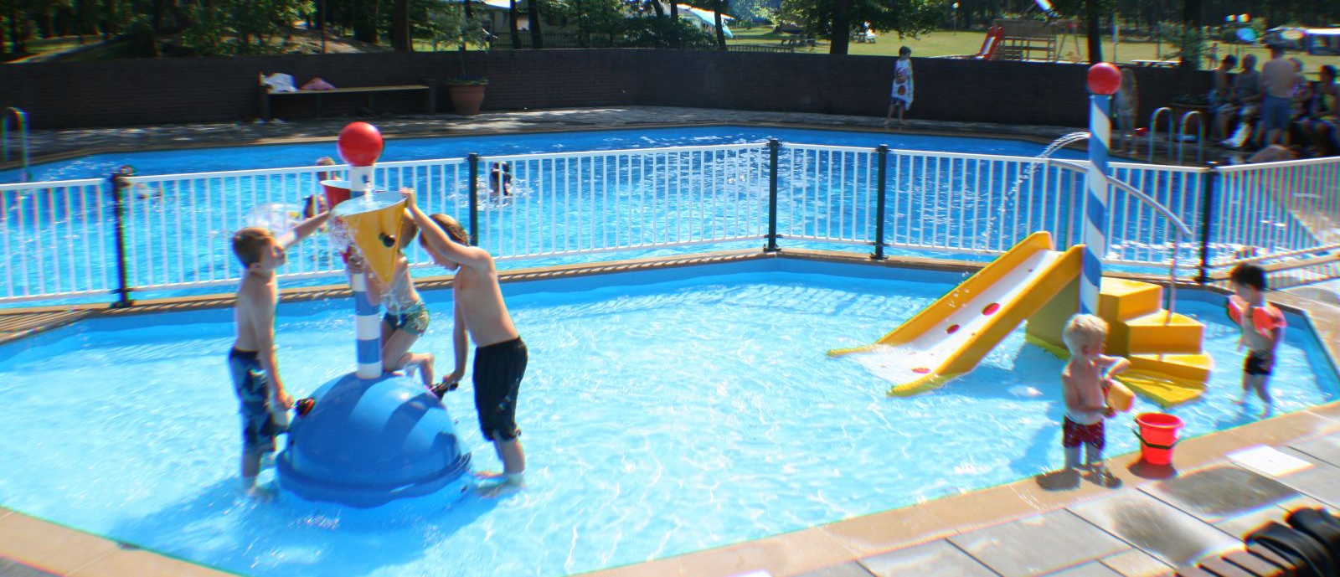
het pierenbad
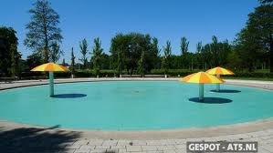

Thema: Iedereen is mooi

Het pierenbad
Is een ondiep bad in een zwembad waar kleine kinderen in kunnen spelen.

